**Работа с именованными числами на уроках математики**

Изучение в курсе математики начальной школы величин и их измерений имеет большое значение в развитии учащихся и дальнейшем изучении математики. Также обучающийся приобретает практические умения и навыки, необходимые человеку в его повседневной жизни.

Важно донести до младшего школьника, что умение преобразовывать именованные числа и совершать действия с ними пригодятся не только для того, чтобы решать задачи по математике. Эти знания помогут купить нужное количество ткани, чтобы сшить одежду по определённым меркам, или посчитать время, которое ты затрачиваешь на какое-то дело. Навыки работы с именованными числами нужны, чтобы сделать ремонт или поменять валюту, и очень важны во многих профессиях, таких как продавец, повар, архитектор.

Ещё именованные числа постоянно используются в науке, и знания о них скоро пригодятся тебе на уроках физики, химии, геометрии и черчения.

Для лучшего усвоения соотношений между единицами длины в качестве наглядного пособия можно использовать таблицу разрядов («кармашки»).

В первом – втором классах учащиеся знакомятся с таблицей частично. А с третьего - четвертого класса таблицей учащиеся пользуются полностью. Дети с лёгкостью превращают одну единицу длины в другую. Пользуясь этой таблицей, они могут проверить себя и не допускать ошибок.

|  |  |  |  |  |  |  |  |  |
| --- | --- | --- | --- | --- | --- | --- | --- | --- |
|  |  |  |  |  |  |  |  |  |
| миллионы | | | тысячи | | | единицы | | |
| сотни | десятки | единицы | сотни | десятки | единицы | сотни | десятки | единицы |
| километры | | | метры | | | дм | см | мм |

«Кармашки» помогают наглядно иллюстрировать изучаемый материал. Для того, чтобы выразить именованное число в более мелких единицах измерения, нужно в каждый «кармашек» вставить только одну цифру, если какой-то разряд отсутствует, то в пустые «кармашки» вставляются нули.

Например, нам надо 3м 7мм перевести в миллиметры.

|  |  |  |  |  |  |  |  |  |
| --- | --- | --- | --- | --- | --- | --- | --- | --- |
|  |  |  |  |  | 3 | 0 | 0 | 7 |
| миллионы | | | тысячи | | | единицы | | |
| сотни | десятки | единицы | сотни | десятки | единицы | сотни | десятки | единицы |
| километры | | | метры | | | дм | см | мм |

Если мы хотим 24м перевести в миллиметры, то вставляем 24м в таблицу и читаем число до нужной единицы длины.

|  |  |  |  |  |  |  |  |  |
| --- | --- | --- | --- | --- | --- | --- | --- | --- |
|  |  |  |  | 2 | 4 | 0 | 0 | 0 |
| миллионы | | | тысячи | | | единицы | | |
| сотни | десятки | единицы | сотни | десятки | единицы | сотни | десятки | единицы |
| километры | | | метры | | | дм | см | мм |

Можно с помощью таблицы выразить именованное число в более крупных единицах, для этого необходимо его вставить в “кармашки” до нужной единицы длины. Например, необходимо укрупнить 10305мм, вставляем его до кармашка мм.

|  |  |  |  |  |  |  |  |  |
| --- | --- | --- | --- | --- | --- | --- | --- | --- |
|  |  |  |  | 1 | 0 | 3 | 0 | 5 |
| миллионы | | | тысячи | | | единицы | | |
| сотни | десятки | единицы | сотни | десятки | единицы | сотни | десятки | единицы |
| километры | | | метры | | | дм | см | мм |

Из таблицы видно, что 10305мм=10м 3дм 5мм.

Разрядные «кармашки» можно использовать при изучении соотношений между единицами площади. В этом случае в один “кармашек” вставляется по две цифры, и мы называем их «квадратные кармашки».

|  |  |  |  |  |  |  |  |  |
| --- | --- | --- | --- | --- | --- | --- | --- | --- |
|  |  |  |  |  |  |  |  |  |
|  |  | км² | га | а | м² | дм² | см² | мм² |

Например, нам необходимо 4а 25 м² перевести в кв. дм.

|  |  |  |  |  |  |  |  |  |
| --- | --- | --- | --- | --- | --- | --- | --- | --- |
|  |  |  |  | 4 | 25 | 00 |  |  |
|  |  | км² | га | а | м² | дм² | см² | мм² |

Если необходимо укрупнить 200.000 м², вставляем его в «квадратные кармашки» влево по две цифры от м².

|  |  |  |  |  |  |  |  |  |
| --- | --- | --- | --- | --- | --- | --- | --- | --- |
|  |  |  | 20 | 00 | 00 |  |  |  |
|  |  | км² | га | а | м² | дм² | см² | мм² |

Таблица отпечатывается на бумаге и заполняется карандашом, после выполнения задания написанное можно стереть ластиком.

Однако максимально хороший результат дала работа с величинами длины и пальцами рук, где за каждым пальцем закрепляется определённая величина. Особенно это помогает обучающимся, имеющим средние и низкие показатели в изучении математики.

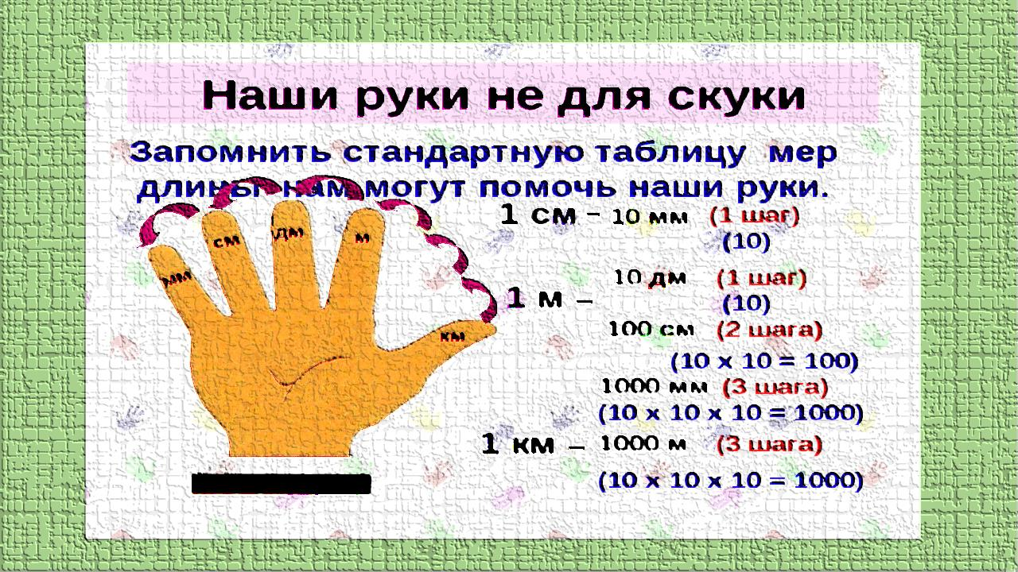

Считаю важным, обязательно включать решение задачи с величинами, чтобы показать практическую значимость полученных знаний. Помните, что ребенок, понимающий и осознающий задачи учебы, сможет продуктивно обучаться.